PRUEBAS JUNIT

Se ha usado el siguiente código:

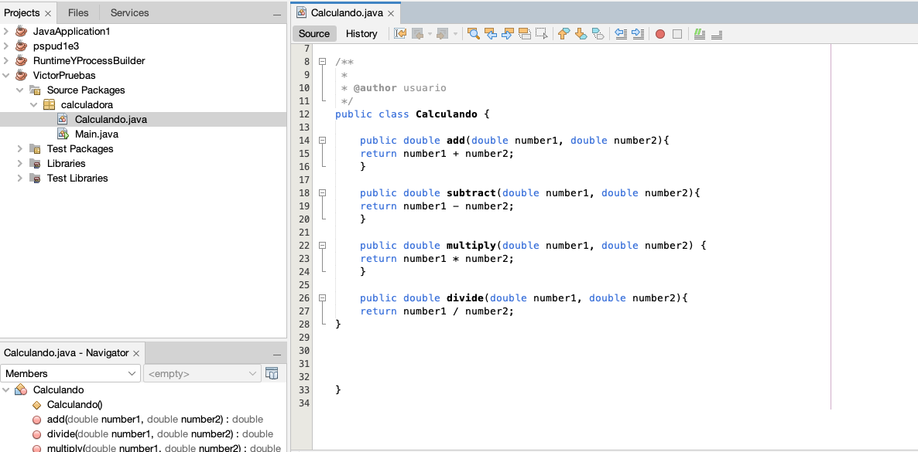

Se han creado los test correspondientes:

* Para las sumas(Add):

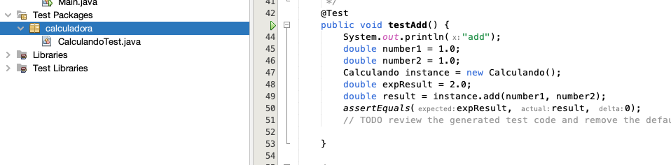

* Para las restas(Subtract):

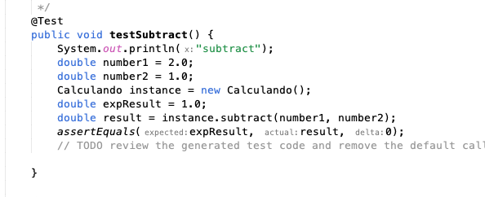

* Para las multiplicaciones(Multiply):

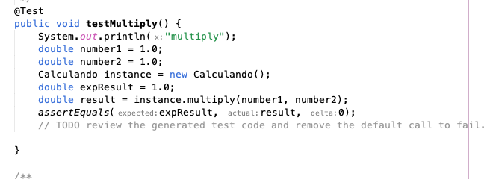

* Para las divisiones(Divide):

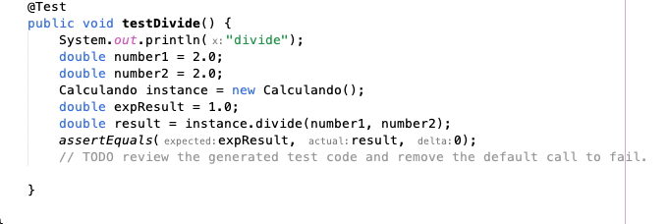

Y esos son los tests básicos para las operaciones disponibles.